（文档编号）
高压线路无人机巡检方案
方案报告
阶 段 S
密 级 公开

文档编号（文档编号）
软盘编号
版 本 V1.00
单 位 北京瑞晟成科技发展有限公司
编写/日期
校对/日期
审核/日期
会签/日期
标审/日期
批准/日期
北京瑞晟成科技发展有限公司

高压线路无人机巡检方案设计方案报告
- 概述
  - 建设背景
本项目的建设背景源于高压输电线路运维管理模式正在从传统人工巡检向智能化、数字化、精益化巡检体系加速转型。高压线路通常跨越山地、林区、河流、交通走廊、城郊结合部等复杂地理环境，线路通道范围广、杆塔数量多、运行环境变化快，长期以来主要依赖人工登塔、地面巡视、周期性排查等方式开展运维管理。这类模式虽然具备一定经验优势，但在实际应用中存在作业风险高、巡检效率低、发现问题滞后、数据沉淀不足、隐患闭环管理不完善等问题。特别是在恶劣天气、复杂地形、重要保供时期以及大范围线路集中巡检场景下，传统人工巡线难以满足电网安全稳定运行对实时性、准确性和精细化管理的要求。因此，依托无人机、人工智能、三维建模、空间测算、物联网接入和生产业务系统联动能力，建设面向高压线路无人机巡检的智能化业务管控系统，已经成为提升输电线路运维能力、保障电网安全运行的重要方向。
随着电网规模持续扩大和输电线路资产密度不断提升，线路运行状态感知和通道环境管控的复杂度显著增加。高压线路面临的风险类型日趋多样，既包括绝缘子破损、金具锈蚀、销钉缺失、导地线断股、杆塔结构异常等设备本体缺陷，也包括接头异常发热、耐张线夹温升异常等热缺陷，还包括树障、建筑物、交跨距离不足、外破施工、地形变化等通道类隐患。不同类型隐患往往来源于不同数据形态，可见光影像适用于设备外观识别，红外热像适用于异常致热分析，机载激光雷达点云则适用于空间距离量测、树障分析和通道三维重建。传统单一数据采集和人工判读方式难以充分发挥这些多源数据的价值，也难以支撑隐患的自动识别、精准定位、量化评估和趋势分析。因此，项目需要构建能够统一接入、管理、解析和应用多源异构巡检数据的平台能力，将无人机巡检从单次作业工具升级为贯穿采集、分析、研判、处置和复核全过程的业务管控体系。
从技术发展条件看，无人机自主飞行、高清可见光成像、红外热像探测、LiDAR 点云采集、深度学习视觉识别、三维空间建模和数字孪生等技术已逐步成熟，为高压线路智能巡检提供了坚实基础。通过无人机开展精细化巡检，可以有效突破人工巡线在视角、距离、安全性和覆盖效率方面的限制，实现对杆塔、导线、绝缘子、金具、通道环境等对象的高频、近距离、标准化采集。进一步结合空间地理坐标映射和输电资产台账绑定，可以将巡检数据与线路、杆塔、相别、部件、缺陷位置等业务对象建立对应关系，形成以资产为核心、以空间位置为纽带、以巡检数据为支撑的数字化管理底座。在此基础上，通过深度学习算法对图像缺陷进行自动识别，通过红外分析模型对异常发热进行辅助研判，通过点云空间测算引擎对交跨距离、树障距离和通道净空进行量化分析，可以显著提升隐患发现的及时性、准确性和可追溯性，降低人工判读压力，提升巡检结果的一致性和规范性。
从业务管理需求看，当前输电线路运维不仅要求“发现问题”，更要求实现隐患分级、责任派发、整改跟踪、复检确认和结果归档的全流程闭环。若无人机巡检数据仅停留在影像存储或离线分析层面，难以真正融入电网生产管理流程，也难以形成对运维决策的持续支撑。因此，本项目强调将识别和定级后的缺陷隐患数据无缝对接至电网生产管理系统 PMS，使巡检发现能够直接转化为生产业务中的缺陷记录、隐患台账、处置任务或检修工单，推动巡检成果从“数据结果”转变为“业务动作”。这一建设思路符合电网企业推进数字化转型、状态检修和精益运维的发展要求，有助于打通巡检作业、智能分析、业务审批、工单处置和结果反馈之间的信息壁垒，提升线路运维管理的闭环效率和管控水平。
因此，本项目建设具有明显的现实必要性和战略价值。一方面，它面向高压线路巡检场景中长期存在的安全风险、效率瓶颈和管理断点，通过无人机和智能分析技术替代或辅助高风险、低效率的人工巡检作业，提升巡检作业的安全性和覆盖能力；另一方面，它通过多源数据融合、数字孪生底座、人工智能识别和 PMS 业务联动，推动输电线路运维从经验驱动向数据驱动转变，从周期性巡检向状态化感知转变，从事后处置向提前预警和主动检修转变。项目的实施将有助于形成高压线路“数据采集标准化、隐患识别智能化、状态评估量化、业务流转闭环化、运维决策精益化”的新型管理模式，为提升输电线路本质安全水平、保障电网稳定运行和支撑电力生产数字化转型提供重要支撑。。
  - 编写依据
引用规范和标准如下所示。
- 参照表
序 号 | 标 识 | 名 称 | 版 本
 | / | 高压线路无人机巡检方案技术要求 | /
 | / | 高压线路无人机巡检方案招标文件 | /
 | GJB 9001C-2017 | 质量管理体系标准 | 2017
 | GJB 5000B-2021 | 军用软件能力成熟度模型 | 2021
 | GJB 9530-2018 | 军用关键软硬件自主可控评估通用准则 | 2018
 | ZKB 2100-004-2022 | 武器ZB自主可控评估通用准则 | 2022
 | GJB439A-2013 | 军用软件质量保证通用要求 | 2013
 | GJB 841A-2024 | 故障报告、分析和纠正措施系统 | 2024
 | GJB 1406A-2021 | 产品质量保证大纲要求 | 2021
 | GJB 2786A-2009 | 军用软件开发通用要求 | 2009
 | GJB 5235A-2021 | 军用软件配置管理 | 2021
 | GJB 5711A-2023 | 装备采购合同监管问题处理通用要求 | 2006
 | GJB 8000-2013 | 军用软件研制能力等级要求 | 2013
 | GJB 3206B-2022 | 技术状态管理 | 2022
 | GJB 3872A-2022 | 装备综合保障通用要求 | 2022
 | GJB 368B-2009 | 装备维修性工作通用要求 | 2009
 | GJB 450B-2021 | 装备可靠性工作通用要求 | 2021
 | GJB 900B-2024 | 装备安全性工作通用要求 | 2024
 | GJB 2547B-2024 | 装备测试性工作通用要求 | 2024
 | GJB 5880-2006 | 软件配置管理 | 2006
 | GJB 4239A-2022 | 装备环境工程通用要求 | 2022
 | GJB 1362A-2007 | 军工产品定型程序和要求 | 2007
 | GJB 6387-2008 | 武器装备研制项目专用规范编写规定 | 2008
 | GJB 907A-2006 | 产品质量评审 | 2006
 | GJB/Z 171-2013 | 武器装备研制项目风险管理指南 | 2013
 | GJB 2824-1997 | 军用数据安全要求 | 1997
 | GJB 5236-2004 | 军用软件质量度量 | 2004
 | GJB/Z102A-2012 | 军用软件安全性设计指南 | 2012
 | GJB/Z141-2004 | 军用软件测试指南 | 2004
 | GJB/Z69-1994 | 军用标准的选用和剪裁导则 | 1994
 | GJB/Z113-1998 | 标准化评审 | 1998
 | GJB/Z114A-2015 | 产品标准化大纲编制指南 | 2015
 | GJB 438C-2021 | 军用软件开发文档通用要求 | 2021
 | GJB 1268A-2004 | 军用软件验收要求 | 2004
 | GJB 2434A-2004 | 军用软件产品评价 | 2004
 | GJB 2694-1996 | 军用软件支持环境 | 1996
 | GJB 3181a-2020 | 军用软件支持环境选用要求 | 2020
 | GJB 5234-2004 | 军用软件验证和确认 | 2004
 | GJB 5716-2006 | 军用软件开发库、受控库和产品库通用要求 | 2006
 | GJB 7708-2012 | 军用数据库管理系统应用编程接口 | 2012
 | GJB 8114-2013 | C/C++语言编程安全子集 | 2013
 | GJB/Z 141-2004 | 军用软件测试指南 | 2004
 | GJB/Z 142-2004 | 军用软件安全性分析指南 | 2004
 | GJB/Z 161-2012 | 军用软件可靠性评估指南 | 2012
 | GJB 467A-2008 | 生产提供过程质量控制 | 2008
 | GJB 1310A-2004 | 设计评审 | 2004
 | GJB/Z 72-1995 | 可靠性维修性评审指南 | 1995
 | GJB/Z 113-1998 | 标准化评审 | 1998

- 需求分析
  - 功能需求
    - 多源异构数据接入与解析引擎
多模式数据导入：系统须支持通过离线物理介质批量导入、对象存储挂载以及标准API接口推送等方式，接入可见光图像、红外热像图、视频流及激光雷达（LiDAR）点云数据。
元数据提取与标准化：自动提取影像文件中的EXIF信息及飞行平台遥测数据（包含经纬度、高程、偏航角、俯仰角、拍摄时间等），并进行统一的数据格式清洗与入库。
    - 输电资产台账与空间位置映射
空间坐标匹配：建立基于GIS空间运算的匹配规则，利用影像元数据中的GPS坐标与无人机位姿信息，结合电网GIS系统中的杆塔坐标，自动判别影像所属的线路段与具体杆塔。
部件级数据挂载：通过空间解算或图像特征匹配，将采集影像精准归档至杆塔的具体部件（如绝缘子串、防震锤、线夹等）逻辑节点之下。
    - 人工智能视觉分析中台
可见光缺陷识别： 内置深度学习模型，对断股、绝缘子破损、开口销脱落、金具锈蚀、鸟巢及外力破坏等典型隐患进行自动识别与框选标注。
红外热点分析： 自动解析红外图像的温度矩阵，对比同类设备温差及历史温度趋势，识别线夹及金具的异常发热缺陷。
模型训练与管理： 具备算法模型版本管理功能，支持将人工复核修正后的样本数据自动回流至训练集，支撑算法的持续迭代与泛化能力提升。
    - 三维点云数据处理与分析
通道三维重建： 支持海量LiDAR点云数据的轻量化渲染与三维可视化展示。
空间距离测算： 具备自动提取导线、地面及周边植被模型的算法，自动计算交跨距离及树障安全距离，并在三维空间中标注危险点。
    - 缺陷管理与业务协同
人机协同复核： 提供高效的阅片交互界面，辅助人工对AI初筛生成的缺陷记录进行快速审核、修正与评级。
工单流转管控：根据缺陷等级自动生成消缺建议，并通过接口向电网生产系统触发工单流转。
  - 性能要求
- 一般操作响应时间（数据查阅、图表显示等操作）：＜2s；
- 系统初始化时间：＜10s；
- 一般数据查询时间：＜5s；
- 一般数据汇总时间：<10s；
- 指令响应率：100%；
- 系统服务稳定性：99%；
- 特殊操作超过该时间则需要给予用户明确的等待时间或进度条提示。
  - 非功能性要求
    - 可靠性要求
针对海量多源异构数据的高并发集中入库场景，系统必须具备强大的异步解耦与削峰填谷能力。核心业务节点（如数据解析引擎、AI推理服务）需满足7×24小时高可用，具备容灾备份与自动故障转移机制。系统级单点故障不得导致整体服务瘫痪，且数据传输与持久化过程必须具备完整性校验机制，确保PB级核心数字资产零损坏、零丢失。
    - 安全性要求
系统架构必须严格遵循电网企业网络安全防护总体原则，满足“安全分区、网络专用、横向隔离、纵向认证”的技术红线。业务层面需实施严格的基于角色的访问控制，确保不同层级、不同班组的运维人员仅能访问授权范围内的线路数据。涉及高精度空间地理坐标及电网关键隐患的敏感数据，在传输链路与存储底座中均需执行高强度的加密处理，防范越权访问与数据泄露。
    - 保障性要求
平台需建立标准化的算力调度与存储生命周期管理机制，支持存储节点及异构计算资源（GPU/NPU）的动态扩容，以保障巡检高峰期剧增的资源消耗需求。业务层面，必须构建完善的机器学习运维（MLOps）流水线，保障模型训练所需的高质量增量样本能够持续回流，确保系统具备长期、自动化演进的资源和数据保障能力。
    - 维修性要求
系统须全面采用云原生微服务架构，业务模块（如二维解析、三维测算、业务工单）高度解耦并容器化部署，支持在不中断全局业务的前提下进行独立模块的平滑热更新。系统应配置全局链路追踪系统与集中式日志中心，确保发生异常时能够实现毫秒级的故障定位，并提供一键式的系统版本回滚能力。
    - 测试性要求
平台需对外暴露标准化的API健康状态监测接口，支持外部监控平台实时探活。针对核心的AI中台，系统内部必须集成独立的模型沙箱测试环境与标准化测试集，任何视觉分析模型或测算算法的更新，均需在沙箱中完成准确率、召回率及mAP等指标的自动化量化评测，通过基线验证后方可部署。
    - 环境适应性要求
系统需能够稳定运行于信创服务器、各类私有云及不同架构的异构算力集群上；能够适应野外前端回传数据时的弱网或断网环境，具备断点续传及离线介质自适应挂载能力；同时，解析引擎需具备高度的向下兼容性，能够无缝适配市面主流无人机厂家差异化的数据封装格式与遥测日志标准。
- 技术方案
  - 架构设计
本高压线路无人机巡检软件架构应围绕“多源数据接入、资产空间映射、智能分析研判、缺陷闭环处置、平台安全支撑”五个核心目标进行设计，形成由数据采集接入层、数据治理与资产映射层、智能分析服务层、业务协同应用层和基础支撑保障层组成的分层架构体系。整体架构既要满足无人机巡检过程中可见光图像、红外热像、视频流、LiDAR 点云等多源异构数据的高并发接入和统一管理，又要能够将巡检数据与输电线路、杆塔、部件、通道环境等业务对象进行精准绑定，最终支撑缺陷自动识别、空间距离测算、隐患评级、人工复核、工单流转和生产管理系统联动。该架构的设计重点不只是完成数据存储和功能堆叠，而是要构建一套面向输电运维业务闭环的智能化管控体系，使无人机巡检成果能够从原始影像和点云资料转化为可定位、可分析、可评级、可流转、可追溯的运维业务数据。
在数据采集接入层，系统应面向无人机巡检现场形成统一的数据接入能力。考虑到高压线路无人机巡检作业通常存在数据量大、数据类型复杂、采集环境分散、网络条件不稳定等特点，平台需要同时支持离线物理介质批量导入、对象存储挂载和标准 API 接口推送等多种接入方式。对于可见光图像，应重点保证高清影像文件、拍摄时间、拍摄姿态、焦距、分辨率等信息的完整接入；对于红外热像，应确保温度矩阵、测温参数、伪彩配置、环境温度等信息能够被解析和保留；对于视频流，应支持按任务、线路、杆塔或时间片段进行归档；对于 LiDAR 点云，应能够接入大规模点云文件及其坐标系统、采集航迹、空间参考等配套信息。该层还需要提供数据完整性校验、文件格式识别、上传断点续传、重复文件检测、任务批次管理等能力，保证进入平台的数据具备可管理、可追溯和可处理的基础条件。
在数据治理与资产映射层，系统应完成从“原始巡检资料”到“标准化业务数据”的转换。平台需要自动提取影像文件中的 EXIF 信息及无人机飞行平台遥测数据，包括经纬度、高程、偏航角、俯仰角、拍摄时间、任务编号、航线编号等，并对不同厂商、不同设备、不同数据格式产生的元数据进行统一清洗、标准化转换和入库管理。对于输电线路巡检场景，仅保存文件本身并不能满足业务使用要求，系统必须进一步将数据与电网资产台账建立关联。架构中应设计 GIS 空间运算和资产匹配引擎，利用影像 GPS 坐标、无人机位姿、杆塔坐标、线路走向和通道空间范围，自动判断巡检数据所属线路、区段、杆塔及相应通道范围。对于精细化巡检影像，还应通过空间解算、拍摄角度推断或图像特征匹配，将影像进一步挂载至绝缘子串、防震锤、线夹、导地线、金具等部件级逻辑节点之下。通过该层处理后，系统中的每一份巡检数据都应具备明确的资产归属、空间位置、采集来源和业务语义，为后续智能分析和缺陷闭环奠定基础。
在智能分析服务层，系统应构建面向输电巡检场景的人工智能视觉分析中台和三维点云空间测算引擎。可见光缺陷识别模块应内置深度学习模型，针对断股、绝缘子破损、开口销脱落、金具锈蚀、鸟巢、异物悬挂、外力破坏等典型隐患进行自动检测，并输出缺陷类别、置信度、图像框选位置、关联杆塔和部件信息。红外热点分析模块应能够解析红外图像的温度矩阵，结合设备类型、同类设备温差、历史温度趋势和运行负荷情况，对线夹、金具、接续点等部位的异常发热进行辅助识别和初步定级。模型训练与管理模块则应负责算法模型的版本管理、样本标注、训练集管理、推理效果评估和模型发布，支持将人工复核修正后的样本自动回流，持续提升算法对不同线路环境、不同拍摄角度、不同缺陷形态的泛化能力。三维点云处理部分应支持海量 LiDAR 点云数据的轻量化加载、分块渲染和三维可视化展示，并通过导线提取、地面建模、植被识别、建筑物识别等算法，自动计算交跨距离、树障安全距离和通道净空距离，在三维空间中标注危险点及其量化结果。
在业务协同应用层，系统应将智能分析结果转化为输电运维人员可直接使用的业务能力。平台需要提供人机协同复核界面，使运维人员能够围绕 AI 初筛结果进行快速阅片、缺陷确认、类别修正、位置调整、等级评定和意见补充。对于同一杆塔、同一部件或同一区段的多次巡检结果，系统应支持历史对比和趋势分析，帮助用户判断缺陷是否扩大、温度是否持续升高、树障是否逼近安全距离。缺陷管理模块应按照缺陷类型、严重程度、线路等级、影响范围和处置时限进行分类管理，形成缺陷台账和隐患清单。工单流转模块应根据缺陷等级自动生成消缺建议、整改要求和复核要求，并通过接口向电网生产管理系统 PMS 推送缺陷记录或触发工单流转。通过该层设计，系统能够实现从无人机采集、智能识别、人工审核、隐患评级到工单处置、结果反馈的全流程闭环，避免巡检成果停留在文件存储或离线报告层面。
在基础支撑保障层，系统应提供统一的技术底座和运行保障能力。数据存储方面，应根据数据类型采用分层存储策略，结构化业务数据进入关系型数据库，影像、视频和点云等大文件进入对象存储或分布式文件系统，空间数据进入 GIS 数据库或空间索引服务，模型样本和训练结果进入算法资源库。系统集成方面，应通过标准 API、消息队列、文件交换或服务总线与电网 GIS、资产台账、PMS、统一身份认证等系统对接，保证业务数据在不同系统之间可同步、可追踪、可校验。安全方面，应具备用户身份认证、角色权限控制、数据访问授权、接口鉴权、操作日志、审计追踪和敏感数据保护能力，确保巡检数据、线路资产信息和生产业务数据的安全可控。性能方面，架构应支持大批量文件导入、高并发任务处理、异步算法推理、点云轻量化渲染和后台批处理调度，避免在大规模巡检任务集中上传或分析时出现系统阻塞。运维方面，应提供任务监控、算法运行监控、接口调用监控、存储容量监控和异常告警能力，保障平台长期稳定运行。
从整体运行流程看，系统首先接收来自无人机巡检作业的可见光、红外、视频和点云数据，并完成格式识别、元数据提取和标准化处理；随后通过 GIS 空间匹配和资产台账关联，将数据归属到具体线路、杆塔和部件；在此基础上，AI 视觉分析中台对图像和红外数据进行缺陷识别与热点分析，三维点云引擎对线路通道进行空间重建和距离测算；分析结果进入缺陷管理与人工复核流程，由运维人员完成确认、修正和定级；最终，确认后的缺陷和隐患通过业务协同接口推送至 PMS 等生产管理系统，形成工单、整改、复检和归档闭环。该架构既体现了无人机巡检数据处理的技术链路，也体现了输电运维业务管理的闭环链路，能够支撑高压线路巡检从“人工经验判断”向“数据驱动决策”转型，从“单点工具应用”向“平台化业务管控”升级。
系统架构图如下所示。
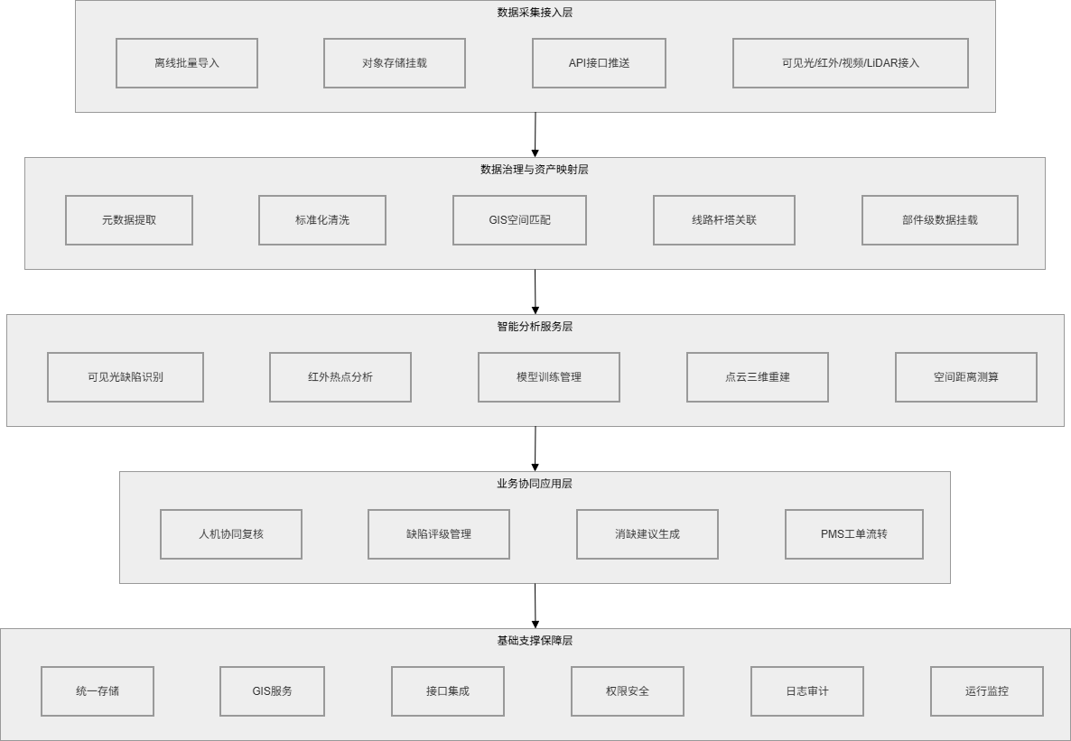
- 系统架构图
  - 功能设计
    - 多源异构数据接入与解析引擎
      - 多模式数据导入
多模式数据导入功能用于解决高压线路无人机巡检过程中数据来源多、格式复杂、采集批次分散、数据体量大的接入问题。系统应围绕可见光图像、红外热像图、视频流及激光雷达 LiDAR 点云数据建立统一的数据导入入口，支持离线物理介质批量导入、对象存储挂载和标准 API 接口推送等多种方式。对于现场巡检后通过移动硬盘、存储卡等介质回传的数据，系统应支持按任务批次进行批量上传和目录识别；对于集中存储在对象存储平台中的巡检成果，系统应支持通过存储桶、路径、访问密钥或挂载配置进行数据读取；对于无人机巡检系统、边缘采集设备或第三方平台实时推送的数据，系统应提供标准 API 接口完成文件、元数据和任务信息的自动接收。
在导入过程中，系统应对不同类型数据进行基础识别、完整性校验和任务归档处理。平台需要自动识别文件类型、文件大小、采集时间、数据来源和所属任务批次，并对重复文件、缺失文件、异常格式文件进行提示或拦截。对于可见光图像和红外热像图，应保证原始文件及其拍摄信息能够完整保留；对于视频流，应支持按巡检任务、线路区段或时间段进行归集；对于 LiDAR 点云数据，应保留点云文件、坐标系统、航迹信息及相关配套文件。导入完成后，系统应生成数据接入记录，标明导入方式、导入时间、数据数量、处理状态和异常情况，为后续元数据提取、空间坐标匹配、资产台账关联和智能分析处理提供可靠的数据基础。
该功能设计的重点在于建立统一、稳定、可扩展的数据接入机制，使不同来源、不同格式、不同批次的无人机巡检数据能够进入同一平台进行规范化管理。系统不应将数据导入仅作为简单文件上传处理，而应将其作为巡检业务流程的起点，通过任务批次管理、数据校验、状态跟踪和异常反馈机制，确保每一份巡检数据都能够被准确接收、正确归档和后续处理。通过多模式数据导入功能，平台能够适应现场离线作业、中心化存储管理和系统间在线集成等多种应用场景，为高压线路无人机巡检业务的规模化、标准化和自动化运行提供基础支撑。
软件流程图如下：
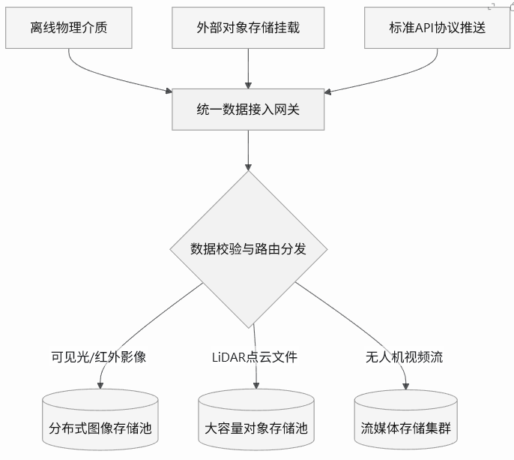
- 多模式数据导入流程图
      - 元数据提取与标准化
元数据提取与标准化功能用于将无人机巡检过程中分散在影像文件、飞行平台、任务记录中的基础信息转化为统一、可管理、可检索的标准化数据。系统应在可见光图像、红外热像图、视频截图或相关巡检文件导入后，自动读取文件内嵌的 EXIF 信息，并同步解析飞行平台产生的遥测数据，包括经纬度、高程、偏航角、俯仰角、拍摄时间、设备编号、任务批次、航线编号等关键字段。通过该功能，平台能够为每一份巡检数据建立清晰的时间、空间和采集姿态描述，使后续的线路杆塔匹配、部件级挂载、缺陷定位和巡检结果追溯具备可靠的数据基础。
在标准化处理过程中，系统应对不同无人机厂家、不同相机设备、不同数据格式产生的元数据进行字段映射、单位转换、坐标格式统一和异常值校验。例如，对经纬度格式进行统一转换，对高程单位进行标准化处理，对拍摄时间进行时区和格式校正，对姿态角度数据进行范围检查，并对缺失、重复、异常或无法解析的数据生成提示记录。对于红外图像，还应保留测温参数、温度矩阵索引、设备 emissivity参数等与后续热缺陷分析相关的信息；对于视频和点云配套数据，也应根据任务批次和时间戳建立关联关系，避免原始数据与业务元数据脱节。
完成清洗与标准化后，系统应将元数据写入统一的数据资源库，并形成与原始文件、任务批次和空间位置之间的关联索引。入库后的元数据应支持按线路、杆塔、采集时间、数据类型、设备编号、任务批次等条件进行查询和调用，同时为GIS空间坐标匹配、输电资产台账绑定、AI缺陷识别和三维点云分析提供标准输入。该功能的设计重点在于把“文件附带信息”转化为“平台可用的业务数据”，使无人机巡检数据从接入环节开始就具备规范化、结构化和可追溯的管理能力。
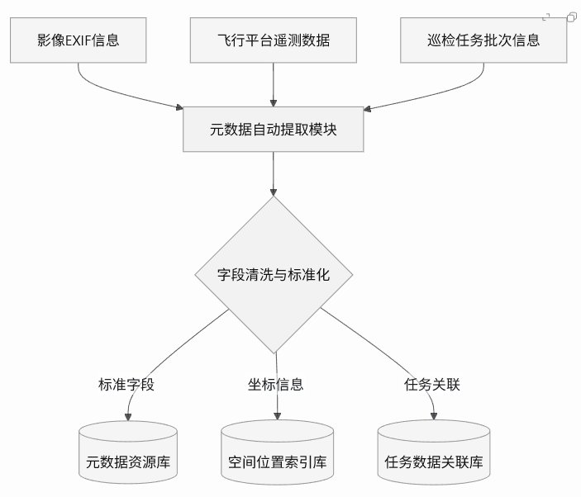
- 元数据提取与标准化流程图
    - 输电资产台账与空间位置映射
      - 空间坐标匹配
空间坐标匹配功能用于将无人机巡检影像从“独立文件数据”转化为具有明确线路、区段和杆塔归属的空间业务数据。系统应基于影像元数据中的 GPS 坐标、高程、拍摄时间、偏航角、俯仰角等信息，结合无人机飞行姿态和拍摄方向，建立面向输电线路巡检场景的空间匹配规则。平台在获取影像空间位置后，应调用电网 GIS 系统中的线路路径、杆塔坐标、线路区段边界及通道空间范围等基础数据，通过空间距离计算、缓冲区分析、线路走向判断和杆塔邻近关系识别，自动判别影像所属的线路段及具体杆塔，减少人工按文件夹、照片顺序或经验判断进行归档的工作量。
在匹配过程中，系统应综合考虑无人机拍摄点位与被拍摄目标之间存在空间偏移的特点，不能仅以影像 GPS 点距离最近的杆塔作为唯一判断依据。对于精细化巡检影像，平台应结合无人机位姿、镜头朝向、拍摄高度、杆塔坐标、线路走向以及相邻杆塔间距，推算影像可能覆盖的目标区域，并按照空间距离、方向夹角、线路归属、时间连续性等因素形成综合匹配结果。当同一影像可能对应多个杆塔或匹配置信度不足时，系统应提供待确认标识，并支持人工复核修正；对于匹配成功的数据，应自动写入线路名称、线路段、杆塔编号、空间坐标、匹配规则、匹配置信度等信息，为后续部件级挂载、缺陷识别、三维定位和巡检成果追溯提供准确依据。
该功能的设计重点在于通过 GIS 空间运算能力建立巡检数据与电网资产台账之间的自动关联关系，使无人机采集成果能够直接进入输电线路运维管理语境。通过空间坐标匹配，系统可以将海量影像按照线路和杆塔维度进行自动归集，形成以资产为中心的数据组织方式，支撑用户按线路、区段、杆塔、巡检批次快速检索和查看巡检成果。同时，该能力也为后续AI缺陷识别结果的业务落点提供基础，确保系统发现的缺陷不仅能够在图像中定位，也能够准确关联到具体线路资产，从而提升隐患管理、工单流转和运维闭环处置的准确性。
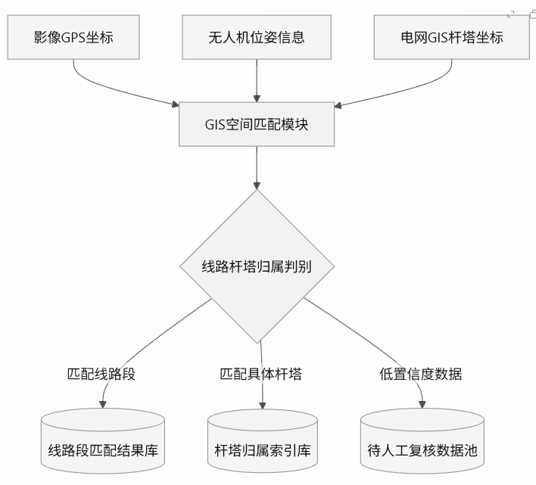
- 空间坐标匹配流程图

      - 部件级数据挂载
部件级数据挂载功能用于在完成线路段和杆塔归属判别的基础上，进一步将无人机巡检影像归档到杆塔内部的具体设备部件节点，实现巡检数据从“杆塔级管理”向“部件级管理”的精细化延伸。系统应围绕绝缘子串、防震锤、线夹、导地线、金具、横担、地线挂点等典型输电部件建立统一的部件逻辑模型，并结合杆塔台账、设备结构关系、巡检任务信息和影像空间位置，形成可用于影像归属判断的部件级数据挂载规则。对于具备明确拍摄位置和姿态信息的影像，系统可通过空间解算方式，根据无人机 GPS 坐标、高程、偏航角、俯仰角、镜头参数和杆塔三维结构位置，推算影像视场覆盖范围，并判断其对应的目标部件。
在实际处理过程中，系统应同时支持图像特征匹配能力，利用部件外观特征、典型构件形态、目标检测结果或人工标注样本，对影像中的绝缘子串、防震锤、线夹等对象进行识别，并与杆塔部件逻辑节点进行匹配。当空间解算结果与图像特征识别结果一致时，系统可自动完成部件挂载；当两类结果存在差异或置信度不足时，应进入待复核流程，由人工确认具体部件归属。对于挂载成功的影像，平台应写入线路、杆塔、相别、部件类型、部件编号、挂载方式、匹配置信度等信息，并建立原始影像、部件节点和后续缺陷识别结果之间的关联关系，使每一张巡检影像都能准确落到具体设备对象上。
该功能的设计重点在于提升无人机巡检成果的业务颗粒度和可追溯能力。通过部件级数据挂载，运维人员可以直接按杆塔部件查看历史影像、缺陷记录和状态变化，避免大量照片只能按任务批次或杆塔目录粗略存放的问题。该能力也为后续 AI 缺陷识别、红外热点分析、部件状态评价和检修工单生成提供了精确的数据基础，使系统能够从“发现某张图存在异常”进一步提升为“确认某条线路、某基杆塔、某个具体部件存在异常”，从而支撑高压线路巡检业务的精细化管理和闭环处置。
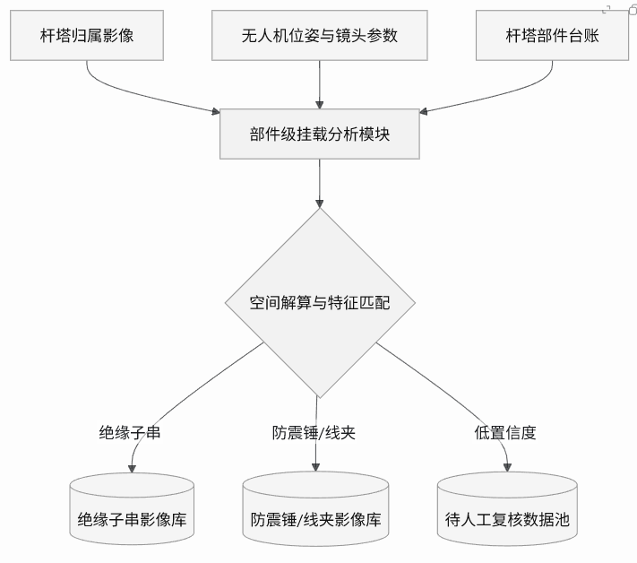
- 部件级数据挂载流程图

    - 人工智能视觉分析中台
      - 可见光缺陷识别

- 可见光缺陷识别流程图

      - 红外热点分析

- 红外热点分析流程图

      - 模型训练与管理

- 流程图

    - 三维点云数据处理与分析
      - 通道三维重建

- 流程图

      - 空间距离测算

- 流程图

    - 缺陷管理与业务协同
      - 人机协同复核

- 流程图

      - 工单流转管控

- 流程图

  - 性能设计
    - 一般操作响应时间设计
针对数据查阅、图表显示、巡检影像列表浏览、缺陷记录查看、杆塔台账切换等一般操作，系统应将前端交互响应时间控制在 2 秒以内。为实现该目标，平台在架构设计上应采用前后端分离、接口轻量化返回、分页加载、懒加载、缓存预取和异步渲染等方式，避免一次性加载过多影像、点云或统计数据。对于常用查询条件、线路列表、杆塔基础信息、缺陷类型字典、任务状态等高频访问数据，可通过本地缓存、服务端缓存或内存缓存提升响应速度。图表展示类功能应提前完成统计口径设计，对常用统计结果进行周期性预计算，减少用户点击后再进行大范围数据聚合的等待时间。系统还应对页面组件进行性能优化，确保用户在查看巡检任务、缺陷台账、统计图表和空间地图时能够获得连续、稳定、快速的操作体验。
    - 系统初始化时间设计
系统初始化时间应控制在 10 秒以内，确保用户登录后能够快速进入业务工作界面。平台启动和页面初始化过程中，应优先加载用户身份、权限菜单、基础配置、核心业务入口和必要的首页数据，将非关键资源、低频模块、历史统计、地图扩展图层、点云渲染组件等内容延后加载或按需加载。对于涉及 GIS 地图、三维点云、影像预览等资源较重的模块，应采用模块化加载机制，避免系统首页加载阶段被大体量组件阻塞。服务端也应减少初始化阶段的同步调用链路，对外部系统接口、模型服务状态、对象存储状态等检查任务采用后台异步检测方式完成。通过合理控制初始化数据范围、优化资源包体积、减少阻塞接口调用，保障系统在正常网络和服务器资源条件下能够快速完成启动并进入可用状态。
    - 一般数据查询时间设计
针对巡检任务查询、线路杆塔查询、缺陷台账查询、影像元数据查询、工单状态查询等一般数据查询场景，系统应将查询时间控制在 5 秒以内。数据库层面应根据业务高频查询条件建立合理索引，例如线路编号、杆塔编号、任务批次、采集时间、缺陷类型、缺陷等级、处理状态等字段，并对大表数据采用分区、归档或冷热数据分层策略。接口层面应避免返回无关字段和超大结果集，统一采用分页、条件过滤和排序控制机制。对于影像、视频、点云等大文件，查询接口仅返回元数据、缩略图地址或资源索引，不直接拉取原始文件。空间查询场景应借助 GIS 空间索引和范围过滤能力，减少全量坐标计算。通过索引优化、分页查询、缓存命中和数据分层管理，保证用户在日常运维查询中能够快速获得准确结果。
    - 一般数据汇总时间设计
针对巡检任务完成率统计、缺陷数量汇总、线路隐患分布、杆塔缺陷趋势、红外异常统计、树障风险统计等一般数据汇总场景，系统应将汇总时间控制在 10 秒以内。由于该类操作通常涉及多表关联、时间范围筛选和分类聚合，平台应在数据模型设计阶段明确统计维度和汇总口径，并建立面向报表和驾驶舱展示的统计中间表或预聚合结果。对于高频统计指标，可采用定时任务、消息驱动或增量计算方式提前生成汇总数据，避免用户访问时临时扫描大量明细记录。对于需要实时计算的统计场景，应限制默认查询范围，并通过异步计算、进度反馈和结果缓存提升可用性。系统还应保证统计结果与业务明细数据之间具备可追溯关系，使用户能够从汇总指标下钻到具体线路、杆塔、缺陷和巡检任务。
    - 指令响应率设计
系统指令响应率应达到 100%，即用户提交的查询、导入、分析、审核、保存、推送、工单触发等操作均应得到明确的系统响应，不允许出现无提示、无结果、无状态反馈的情况。为满足该要求，平台应建立统一的请求处理和状态反馈机制，对同步操作返回成功、失败或校验提示，对耗时操作返回任务编号、处理状态和进度信息。对于数据导入、AI 分析、点云处理、批量归档、PMS 推送等后台任务，应进入任务队列并提供可查询的执行状态，包括待处理、处理中、处理成功、处理失败、部分成功等状态。系统还应对异常情况进行标准化处理，例如参数错误、权限不足、文件格式不支持、外部接口异常、网络超时等，均需向用户返回明确提示。通过统一响应机制和任务状态管理，确保用户每一次操作都有可感知、可追踪、可处理的反馈结果。
    - 系统服务稳定性设计
系统服务稳定性应达到 99%，满足高压线路无人机巡检业务连续运行和长期使用要求。平台应采用模块化、服务化和可监控的部署架构，对数据接入、元数据处理、AI 分析、点云处理、缺陷管理、接口集成等关键服务进行独立部署和资源隔离，避免单一模块异常影响整体系统运行。关键服务应具备健康检查、异常重启、日志追踪、容量监控和告警通知能力，数据库、对象存储、消息队列等基础组件应采用可靠的备份、恢复和容灾策略。对于外部系统依赖，如 GIS、PMS、统一认证等，应设计超时控制、失败重试和降级机制，避免外部接口短时异常导致平台核心功能不可用。通过运行监控、资源预警、故障隔离和数据备份机制，保障系统在批量数据导入、高并发查询、算法任务集中执行等场景下保持稳定运行。
    - 特殊操作等待与进度提示设计
对于超过常规响应时间的特殊操作，系统应向用户提供明确的等待时间、任务状态或进度条提示，避免用户误判为系统卡顿或操作失败。此类操作主要包括大批量影像导入、LiDAR 点云解析、三维通道重建、AI 缺陷批量识别、红外温度矩阵分析、大范围数据汇总、批量生成报告、批量推送 PMS 工单等。系统应将这些操作设计为异步任务，由后台任务调度模块统一执行，并在前端展示处理进度、当前阶段、预计耗时、成功数量、失败数量和异常原因。对于无法准确计算剩余时间的任务，也应至少展示处理中状态和阶段性结果。任务完成后，系统应通过页面提醒、消息通知或任务中心记录告知用户处理结果。通过明确的进度反馈机制，提升复杂操作场景下的用户体验和业务可控性。
  - 数据库设计

    - 数据库架构

    - 数据库表设计

  - 通用质量特性设计

    - 可靠性设计

    - 维修性设计

    - 保障性设计

    - 测试性设计

    - 安全性设计

    - 环境适应性设计

  - 关键技术

- 质量控制

  - 风险评估与控制

  - 质量保证措施

  - 项目进度计划

  - 项目人员组成
  - 成果交付及验收

